### **swoole的框架**

[Swoft](https://www.swoft.org/" \t "https://wiki.swoole.com/wiki/page/_blank) 首个基于 Swoole 原生协程的新时代 PHP 高性能协程全栈框架，内置协程网络服务器及常用的协程客户端，常驻内存，不依赖传统的 PHP-FPM，全异步非阻塞 IO 实现，以类似于同步客户端的写法实现异步客户端的使用，没有复杂的异步回调，没有繁琐的 yield, 有类似 Go 语言的协程、灵活的注解、强大的全局依赖注入容器、完善的服务治理、灵活强大的 AOP、标准的 PSR 规范实现等等，可以用于构建高性能的Web系统、API、中间件、基础服务等等。

## 环境部署-php7.2.15安装

简单粗暴适合快速安装，前期自己容易编译错误的时候，直接按照教程快速安装，可以用这种，下面是地址 : https://lnmp.org/install.html

手动编译安装:

首先通过wget命令下载到指定文件

1.Wget [http://cn2.php.net/distributions/php-7.2.15.tar.gz](http://cn2.php.net/distributions/php-7.2.4.tar.gz)

这里网盘给准备了

链接：https://pan.baidu.com/s/1f3uNAhVI1hpP7MLEhAoUEA

提取码：jidg

2.通过tar命令解压

Tar -zxf php-7.2.15.tar.gz

3.修改文件名

Mv php-7.2.15 php

4.将其移动只usr/local/php目录下

Mv /usr /usr/local

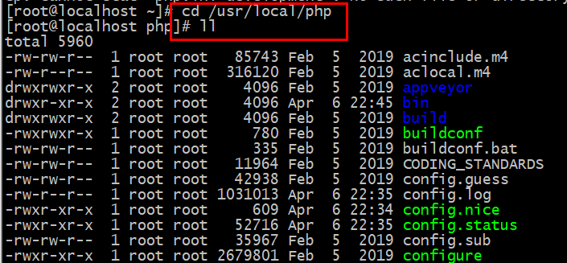

#### 5.编译前检查

想要编译必须要安装相应的依赖扩展库可以提前的下载这里使用yum来进行扩展安装，一般需要以下几个扩展支持，否则会出现错误

yum -y install gcc gcc-c++ libxml2-devel m4 autoconf pcre-devel make cmake bison openssl openssl-devel



6.进入目录利用configure 生成安装文件(注意下面的内容不要有空格)

./configure --prefix=/usr/local/php --with-config-file-path=/usr/local/php/etc -with-libxml-dir=/usr --with-mhash --with-openssl --with-mysqli=shared,mysqlnd --with-pdo-mysql=shared,mysqlnd --with-zlib --enable-zip --enable-inline-optimization --disable-debug --disable-rpath --enable-shared --enable-xml --enable-bcmath --enable-shmop --enable-sysvsem --enable-mbregex --enable-mbstring --enable-pcntl --enable-sockets --without-pear --with-gettext --enable-session

7.执行安装: make && make install

8.配置环境变量:

Vim /etc/profile

添加一下内容 pathmunge /usr/local/php/bin

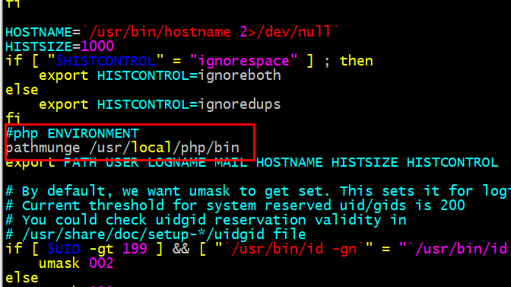

然后执行

source /etc/profile

让当前的配置生效

9.最后配置文件拷贝到指定的目录

php -i | grep Configuration 查询配置文件目录

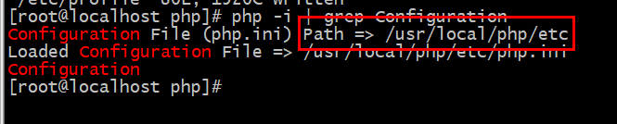

再此目录下执行 mkdir etc

10.将源码当中的配置文件指定到相应的目录

cp php.ini-development /usr/local/php/etc/php.ini

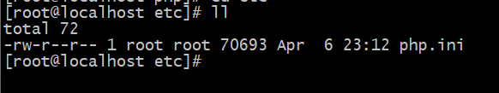

Php -v 产看版本 php -m 产看拓展

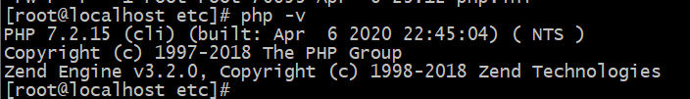

## 环境部署-Mysql8.0安装

参考文档 <https://github.com/will-yinchengxin/Mysql8.0>

## 环境部署-swoole安装

Swoole安装方式跟php安装方式是一样的，下载解压、编译

wget -O Swoole-4.4.5.tar.gz https://github.com/swoole/swoole-src/archive/v4.4.5.tar.gz

解压:

tar -zxf Swoole-4.4.5.tar.gz

重命名

mv swoole-src-4.4.5/ swoole

移动目录

mv swoole /usr/local

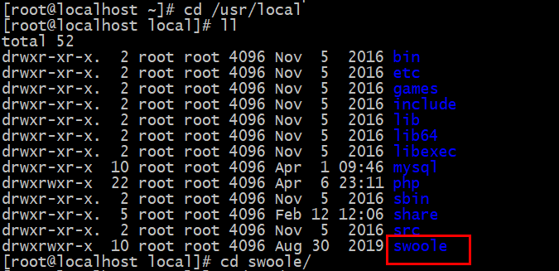

Phpize进行初始化

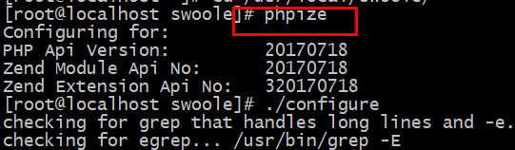

./configure进行编译

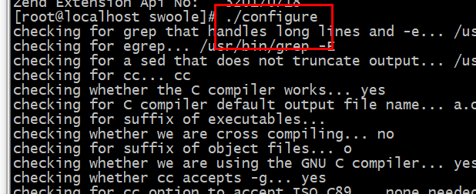

make && make install

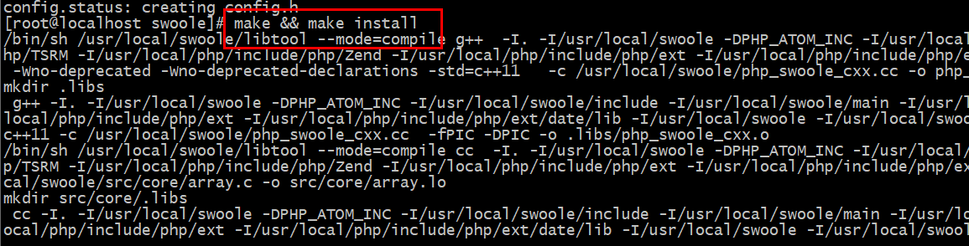

再php.ini中添加拓展

vim /usr/local/php/etc/php.ini

extension=swoole.so

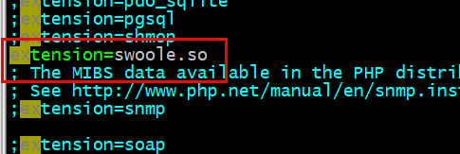

保存退出后

Php -m 出现swoole拓展即可

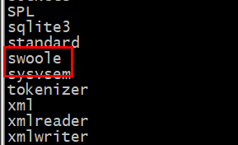

## 环境部署-phpstorm语言包提示

链接：https://pan.baidu.com/s/1K8oT5klXNrVPs9CAzQTa0w

提取码：t2bx

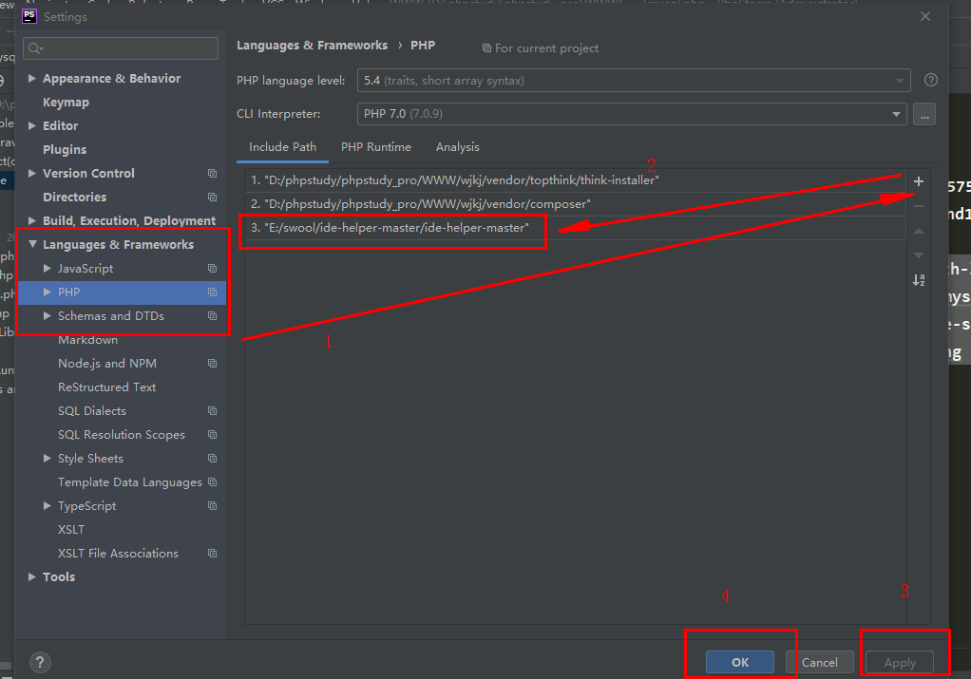

## 环境部署-phpstorm语言包提示

Tools下面的Deployment下面的Configna..

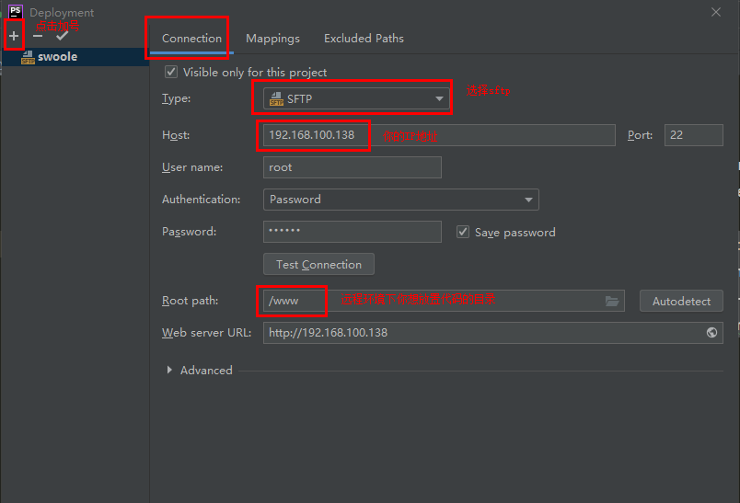

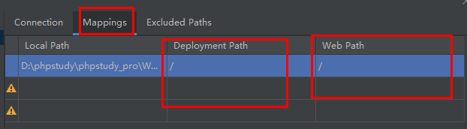

最后点击Tools下面的Deployment下面的Automatic upload,即可

## 宝塔环境的部署

https://www.bt.cn/download/linux.html

宝塔的安装命令

yum install -y wget && wget -O install.sh http://download.bt.cn/install/install_6.0.sh && sh install.sh

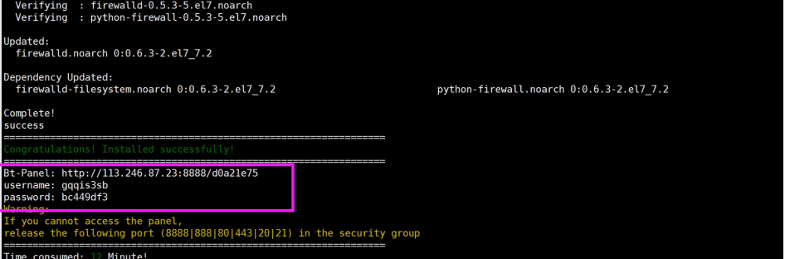

再执行完之后注意这两个信息, 那些就是宝塔的访问地址, 然后选择快速安装 - 当然也可以选择编译安装;

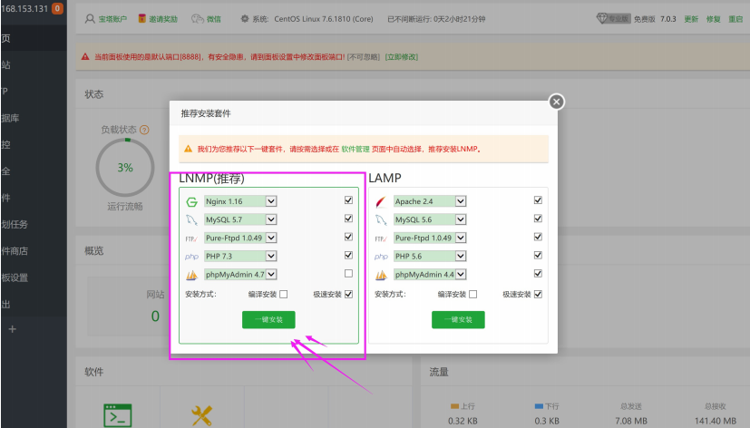

推荐可以配置好密码和用户名

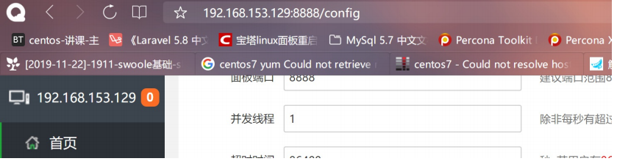

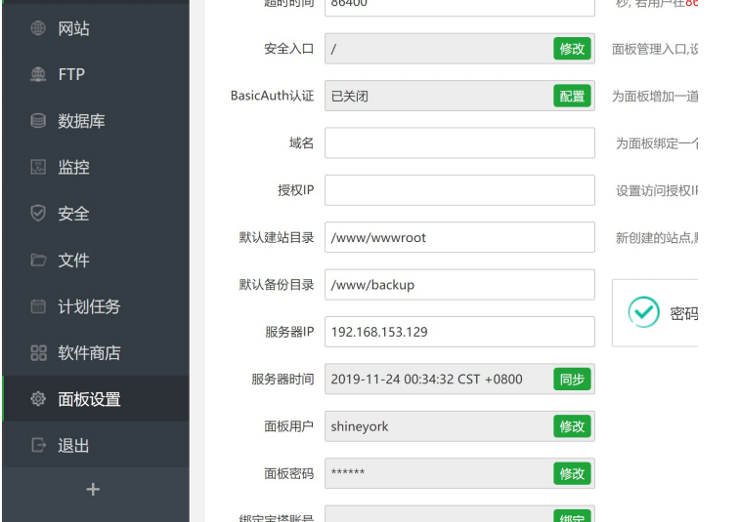

swoole基础

首先去GitHub下载一份swoole的源码随意放置位置 https://github.com/swoole/swoole-src/releases ; 注意版本是:

[root@localhost /]# cd /root

[root@localhost root]# tar -xvf swoole-src-4.4.12.tar.gz

[root@localhost root]# cd swoole-src-4.4.12

[root@localhost swoole-src-4.4.12]# phpize

[root@localhost swoole-src-4.4.12]# ./configure

[root@localhost swoole-src-4.4.12]# make

[root@localhost swoole-src-4.4.12]# sudo make install

1.

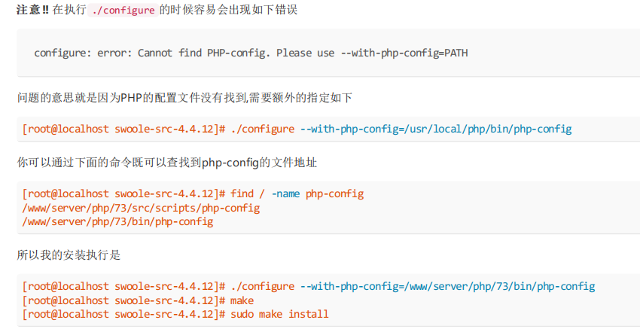

2.

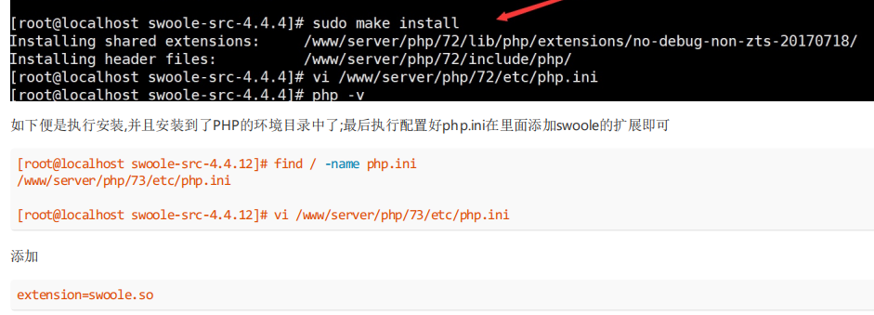

3.

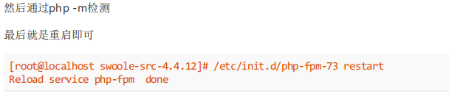

4.linux-composer简单安装

直接根据composer的官网提供方式去操作就OK了

[root@localhost ~]# php -r "copy('https://getcomposer.org/installer', 'composer-setup.php');"

[root@localhost ~]# php -r "if (hash_file('sha384', 'composer-setup.php') ===

'a5c698ffe4b8e849a443b120cd5ba38043260d5c4023dbf93e1558871f1f07f58274fc6f4c93bcfd858c6bd0775cd8d1') { echo 'Installer verified'; } else {

echo 'Installer corrupt'; unlink('composer-setup.php'); } echo PHP_EOL;"

Installer verified

[root@localhost ~]# php composer-setup.php

All settings correct for using Composer

Downloading...

Composer (version 1.9.0) successfully installed to: /root/composer.phar

Use it: php composer.phar

[root@localhost ~]# php -r "unlink('composer-setup.php');"